Техническая творческая мастерская (ТТМ)
«Геометрик»
Разработал Лапина Ольга Владимировна,
Воспитатель БДОУ г.Омска
«Детский сад № 32 комбинированного вида»
Технологическая карта

Название ТТМ | «Геометрик»
Возраст детей | 5 – 7 лет
Актуальность | Современный ребенок - прирожденный конструктор, изобретатель, исследователь. Эти заложенные природой задатки очень хорошо реализуются и совершенствуются именно в конструировании, которое является обязательным компонентом развития творческих способностей ребенка, важнейшим средством умственного, художественно-эстетического и нравственного воспитания. Во время конструктивной деятельности со своими воспитанниками заметила их неподдельный интерес к плоскостному конструированию, которое позволяет конструировать разные по содержанию предметные, сюжетные, пейзажные и декоративные композиции. Мной были определены цель и основные задачи предстоящей деятельности.  Хочется отметить, что плоскостное конструирование охватывает большой круг образовательных, развивающих и воспитательных задач: от развития у детей моторики и накопления сенсорного опыта, до формирования достаточно сложных мыслительных действий и речевого развития.
Цель ТТМ | Создание условий развития для познавательной и творческой активности старших дошкольников через плоскостное конструирование .
Количество часов | 4 занятия
Максимальное количество участников | 10 человек
Перечень материалов и оборудования для проведения ТТМ | Наборы геометрических фигур со схемами;
Предполагаемый результат | У детей устойчивый интерес к конструкторской деятельности , конструировать на плоскости, используя разные материалы (геометрические фигуры, танграм, счётные палочки и т.д.)  Дети умеют работать по: схемам, рисункам.
Список используемой литературы | О. Наумова «Танграм с загадками»;  С.Е.Гаврина, Н.Л.Кутявина, И.Г.Топоркова, С.В.Щербинина «Конструирование из геометрических фигур 5-6 лет»;  Издательско-торговый дом «Корифей»: «Конструирование из подсобных материалов»;  Л.А.Парамонова «Теория и методика творческого конструирования в детском саду»;  Л.В.Куцакова «Художественное творчество и конструирование»

Тема 1. «Знакомство с плоскостным конструированием; развитие представлений о форме геометрических фигур».
Цель. Научить детей выкладывать разные постройки и фигуры из геометрических фигур.
Задачи.
Образовательные:
- Продолжать учить конструировать по схеме, соблюдая правила постройки плоскостного конструирования и способами соединения деталей в плоскостных конструкциях;
Развивающие:
- развивать представления о форме простейших геометрических фигур; • Воспитательные:
- Воспитывать наблюдательность, усидчивость, самостоятельность.
- Уважительное отношение к сверстникам (умение слушать товарища).
Оборудование. Коробка, платок, наборы геометрических фигур на каждого ребёнка, маленькие куклы мальчик, девочка, схемы на каждого ребёнка. Карточки с изображением геометрических фигур. Фигуры с мордочками

Этапы работы | Действия воспитателя  (Методы и приемы) | Деятельность детей
Мотивация детей к деятельности | Педагог встречает детей в роли «Геометрика». Здравствуйте ребята, а вы знаете на какую станцию вы попали? Посмотрите, что у меня изображено на одежде?  Правильно, От слова геометрические станция называется . (На столе стоит накрытая платком коробка с наборами геометрических фигур)  Педагог. Ребята, сегодня вас ждёт, что-то не обычное, закройте глаза. «Эникебенеки, ели вареники, эникебенеки АП». Убираю платок.  Педагог. А теперь откройте глаза. Что за странная коробка перед нами? Хотите заглянуть в неё?  Педагог озвучивает их: «Мы весёлые строители. Меня зовут Варвара, а меня Егорка. Наша коробка не простая, в ней волшебные детали, а что из них можно сделать».  Проблемная ситуация:  Варвара и Егор насиделись и хотят погулять, побегать, а безопаснее бегать где? | Ответы детей.  Рассматривают одежду отвечают, что изображены геометрические фигуры.  Ответы детей. В коробке дети обнаруживают наборы геометрических фигур и фигурки девочки и мальчика  Ответы детей. Выложить разные фигуры, транспорт, постройки. Дети рассматривают фигуры: называют их форму , цвет, считают углы.  Ответы детей, надо сделать беговую дорожку
Постановка детьми цели деятельности | Проблемный диалог (  - Ребята, а вы знаете какая должна быть дорожка? | Без ям, без трещин, что бы безопасно двигаться.
Самостоятельная работа  Игра «Найди пару» | Варвара : « можете приступать.». Варвара и Егорка пробегают по дорожкам.  Куклы предлагают детям отдохнуть и поиграть в игру «Найди пару». (для игры берутся картинки с изображением геометрических фигур) | Дети делают дорожки и рассказывают из каких геометрических фигур они выложили
Работа по схемам. | Организует самостоятельную работу, индивидуально оказывает помощь. | Дети работают самостоятельно, рассказывают, что выложили , какие фигуры использовали, в каком количестве.
Подведение итогов | По окончании работы всем вместе полюбоваться ковром. Подчеркнуть, почему он получился красивым.  РефлексияПедагог: По моему здорово мы провели время с нашими новыми друзьями Варей и Егором, понравилось вам работать с конструктором?  Давайте вспомним ещё раз чем мы с вами занимались?  - Чему мы сегодня научились? - Что Вам сегодня больше всего понравилось?  - Что было сложнее всего?  - Где нам могут пригодиться такие навыки?  За старание детей дать на выбор весёлые геометрические фигуры. | Предложить детям пройти посмотреть, у кого, что получилось и оценить выполненные работы.  Строили дорожки, работали по схемам, рассказывали кто, что выложил

ПРИЛОЖЕНИЕ:
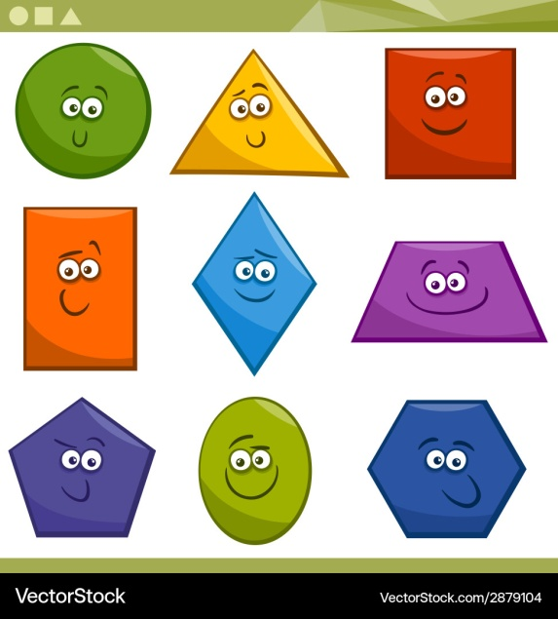
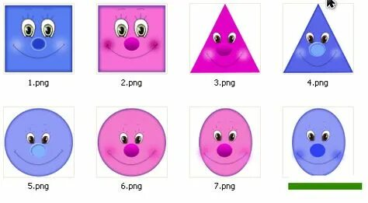

Тема2. «Волшебные палочки».
Цель : Познакомить детей, как можно конструировать используя счётные палочки.
Задачи:
Обучающая. Познакомить детей, как можно поиграть со счётными палочками. Продолжать учить конструировать по схеме
Развивающая.
Развивать у детей конструктивные навыки, координацию движений, мелкую моторику пальцев, творческое воображение, фантазию.
Закрепить названия геометрических фигур и их отличительные признаки
Воспитательные:
Воспитывать наблюдательность, усидчивость, самостоятельность.
Материал. Наборы геометрических фигур. Счётные палочки разного цвета, схемы, сундучок, волшебная палочка.
Результаты реализации программы и критерии оценивания результатов.
Дети научатся выкладывать из счётных палочек различные изображения, используя схемы.

Этапы работы | Действия воспитателя  (Методы и приемы) | Деятельность детей
Орг. момент  Мотивация детей к деятельности | Педагог встречает детей в роли Геометрика: Здравствуйте ребята. А, вы помните, как называется наша мастерская.  Педагог. Ребята, давайте вспомним, а чем мы занимались в прошлый раз. Кто приходил к нам в гости?  А, сегодня они опять пришли к вам в гости и просят вас выложить ещё какие – нибуть постройки.  Педагог. Ребята , у Вари и Егорки есть просьба. Они хотели бы ещё узнать из чего можно конструировать на плоскости. Поможем им?  Педагог: ребята, сегодня вас ждет, что то необычное, закройте глаза. «ЭникиБеники, ели вареники – АП!» (убираю платок)  Педагог: «А теперь откройте глаза. Что это за странная коробка перед нами? Хотите заглянем в нее Что это? Для чего они нужны? | Ответы детей.  Ответы детей (приходили Варвара и Егорка)  Дети самостоятельно выкладывают постройки из геометрических фигур.  Ответы детей.  (дети заглядывают и выкладывают счётные палочки ).  Ответы детей.(счетные палочки)
Постановка детьми цели деятельности | Проблемный диалог (вопросы к детям): Что можно выложить из палочек? | (дети перечисляют).
Совместная работа с детьми по нахождению средств деятельности | Педагог. Четыре палочки сложили и квадратик получили»  Педагог. Прямоугольник квадрата длиннее, фигура простая-рисуем смелее  Педагог. У треугольника три стороны и могут быть разной длины  Педагог. Молодцы справились с заданием. А кроме геометрических фигур, что можно выложить?  Игра : «Выложи отгадку», хотите поиграть?  Вначале я вам загадаю загадки. Слушайте внимательно.  1. Я прихожу с подарками,  Блещу огнями яркими,  Нарядная, забавная,  На Новый год я главная. (Ёлка) | (дети выкладывают)  .  дети выкладывают прямоугольник  Выкладывают треугольник. Выполняют задание самостоятельно.  Ответы детей.
Самостоятельная работа детей | Педагог.помогает в самостоятельной деятельности индивидуально. | Дети выполняют по воображению  .
Физ. минутка | Педагог. А, сейчас мы отдохнём, а потом опять начнём!  Горит огнями ёлочка, под нею тени синие, (Поднимаем руки вверх)  Колючие иголочки, как будто в белом инее. (Опускаем через стороны, вниз)  Огни на ёлке яркие повсюду зажигаются. (Наклоны вправо, влево)  Во всех домах, по всей стране ребята улыбаются(Ходьба на месте, улыбка).  Молодцы ребята. Отдохнули. Теперь продолжим с вами
 | Обратите внимание ребята, что это такое(показываю схемы), а вы хотите самостоятельно выложить любой рисунок. | Ответы детей
Самостоятельная работа детей | Педагог индивидуально помогает детям | Дети используют схемы для выкладывания
Подведение итогов | Ребята вы сегодня кому помогали? С чем вы конструировали? Что для вас было сложно? А , что вам понравилось? Вы ещё хотите прийти в мастерскую? Варя и Егора очень вам благодарны  Геометрик прощается с детьми: «Вы хотели бы ещё побывать на этой станции?» | Ответы детей.

ПРИЛОЖЕНИЯ:
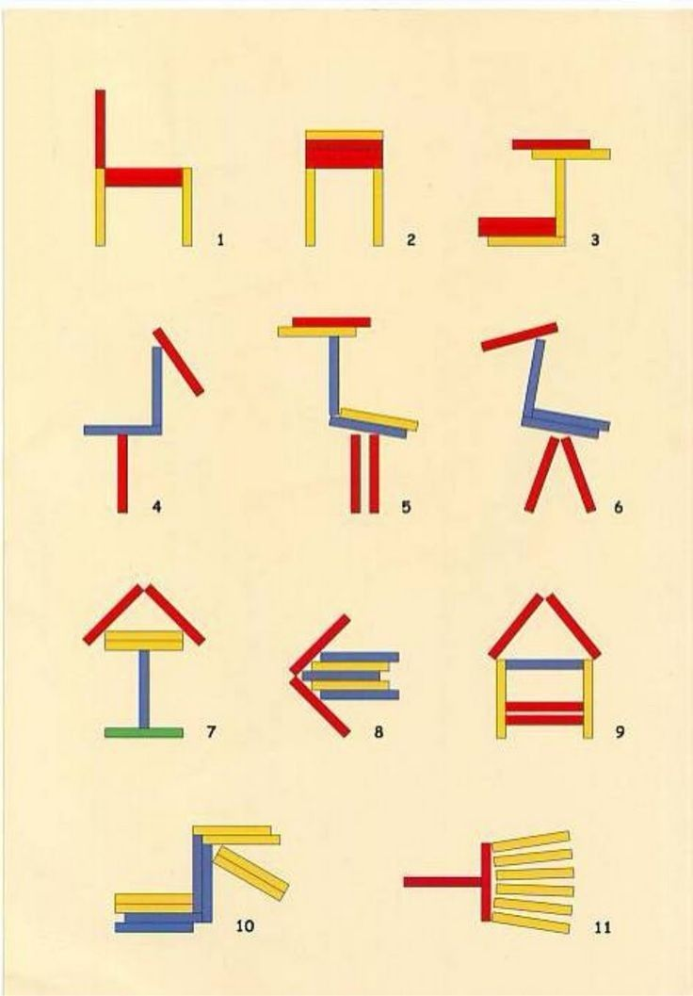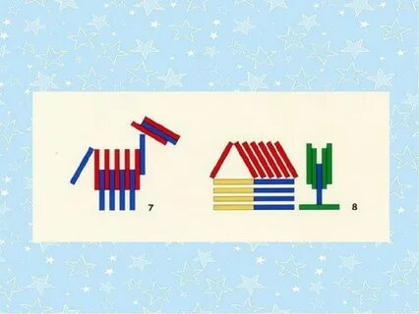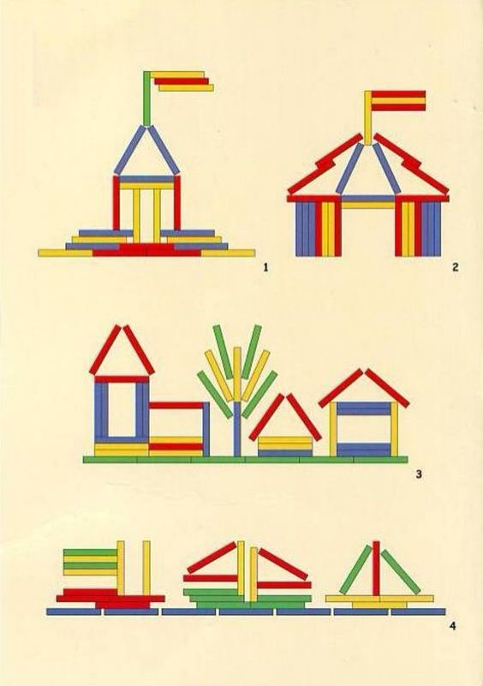

Тема. 3«Самолет для пилота Яши» (Головоломка «Танграм»)
Цель: развитие умения работать с плоскостным конструктором
Задачи. знакомить детей с особенностями головоломки «Танграм», её частями;
расширять кругозор детей в части представлений об окружающем мире, познакомить с историей головоломки «Танграм»;
• развивать у детей мелкую моторику кистей рук, умение действовать по инструкции, «читать» схему;
• воспитывать у детей желание взаимодействовать со взрослым и сверстниками в процессе совместной образовательной деятельности;
Материал.Танграмм на каждого ребёнка, схемы самолётов, картинка с изображением пилота Яши, письмо.
Этапы работы | Действия воспитателя  (Методы и приемы) | Деятельность детей
Орг. момент  Мотивация детей к деятельности | Педагог встречает детей в роли Геометрика: Здравствуйте ребята. А, вы помните, как называется наша мастерская.  Педагог. Ребята, давайте вспомним, а чем мы занимались в прошлый раз. Кто приходил к нам в гости?  Воспитатель стучит в дверь, берёт письмо и предлагает детям пройти на ковёр и встать в круг.  -Ребята, посмотрите, к нам в группу принесли письмо. Хотите узнать , что в этом письме?  Воспитатель читает письмо: «Здравствуйте, ребята. Я – пилот Яша. Недавно я отправился в путешествие на своём самолёте и залетел в необычный лес, где мой самолёт превратился в геометрические фигуры. Вдруг ниоткуда я услышал слова, что самолёт появится вновь, если его соберут из этих фигур. Я много раз пытался, но у меня не получилось, поэтому прошу вас о помощи.  -Ребята, вы согласны помочь пилоту Яше?  -А чем мы ему можем помочь?  -Конечно, мы можем помочь пилоту собрать его самолёт из геометрических фигур.  Воспитатель предлагает детям сесть за столы, достаёт головоломку «Танграм» и помещает её изображение на мольберт. -Ребята, я посмотрела на геометрические фигуры и узнала эту головоломку. Вам интересно, как она называется?  -Эта головоломка называется «Танграм».  -Ребята, у этой головоломки необычная история появления, вы хотите услышать её?  -У одного человека выпала из рук и разбилась фарфоровая плитка квадратной формы. Получилось 7 частей, и расстроенный человек попытался поскорее сложить их снова в единое целое, но в результате он получал новые интересные фигуры. Так и появилась эта замечательная головоломка, из которой можно собрать множество силуэтов.  -Интересная история головоломки «Танграм»? | Ответы детей.  Ответы детей (приходили Варвара и Егорка), для них выкладывали дорожки, постройки из геометрических фигур. Выкладывали из счётных палочек, отгадывали загадки  Ответы детей.  Ответы детей
Постановка детьми цели деятельности | А вы хотите, научится собирать из этой головоломки силуэты и фигуры? Если мы научимся, то сможем собрать самолёт, хотите?  -Сначала сосчитайте, сколько деталей в головоломке «Танграм»? (7).  -Посмотрите, какие тут есть геометрические фигуры? (треугольники и четырёхугольники).  -А теперь я вам предлагаю сгруппировать все треугольные и четырёхугольные фигуры.  -Сколько получилось треугольных фигур? (5).  -А что есть у треугольника? Сколько углов? А сторон? (Углов и сторон у треугольника поровну, по три).  -Сколько больших, одинаковых по величине треугольников? (2).  Сколько маленьких? (2)  -Сравните этот треугольник (средний) с большим и маленьким. Какой можно сделать вывод? (Треугольник средней величины меньше, чем большой, но больше, чем маленький).  -А сейчас посмотрите на четырёхугольные фигуры, как они называются? (Квадрат и параллелограмм).  -Сколько углов у этих фигур? А сторон? Они похожи?  -Ребята, а какие новые фигуры мы можем составить из треугольников?  -Сейчас пододвиньте к себе маленькие треугольники и сделайте из них большой треугольник. Воспитатель наблюдает за выполнением задания.  Я предлагаю вам проверить, положите перед собой большой треугольник и наложите на него маленькие, так чтобы края и углы совпадали.  -Да, теперь эти треугольники равны, они одинаковые по величине.  -А теперь составьте треугольник из двух больших треугольников. Теперь сделайте из маленьких треугольников квадрат, а в наборе есть такого же размера фигура?  А теперь составьте четырёхугольник из треугольников.  Воспитатель наблюдает за выполнением задания детей, в случае необходимости помогает, корректирует.  Ребята, а в наборе есть уже такая фигура?  Воспитатель помещает на мольберт элементарную схему.  -Посмотрите, у меня есть схема. Попробуйте сложить такой же квадрат, как и на схеме. (Приложение 1.) | Ответы детей.  Выполнения заданий  Ответы детей и показ детьми фигур
Совместная работа с детьми по нахождению средств деятельности | Воспитатель наблюдает за выполнением задания, в случае необходимости помогает, корректирует.  -Молодцы! Мне кажется, мы с вами уже готовы начать собирать самолёт пилота Яши, а как вы думаете, вы готовы?  Воспитатель предлагает детям сесть за стол, раздаёт каждому ребёнку схему.  Ребята, вот мы с вами наконец-то сможем помочь пилоту Яше! А сейчас рассмотрите схему самолёта.  -Посмотрите внимательно на самолёт и скажите, из каких геометрических фигур сделаны крылья, хвост, кабина? Назовите фигуру и её величину. | Ответы детей
Физ. минутка | Воспитатель предлагает детям встать в круг.  -Ребята, но чтобы у нас точно получилось собрать самолёт правильно, я предлагаю почувствовать себя пилотами, хотите? Тогда повторяйте за мной!  Вот мотор затарахтел. (Вращают руками, согнутыми в локтях),  У-у, как быстро полетел. (Кисти, сжаты в кулак)  Полетел над лугом,  (Двигаются по кругу друг за другом.)  По большому кругу.  А потом поднялся в горы,( Поднимают руки вверх).  А с горы в ущелье. (Приседают).  Вот лес, и мы тут  (Изображают ели, опустив руки вниз)  Достаём парашют.  (Под углом кружатся).  Парашюты все раскрылись,  Дети мягко приземлились.  (Садятся на места).  -Молодцы, вот мы и побывали в роли пилота. Теперь мы безошибочно соберём самолёт, вы согласны? | Ответы детей. Проходят на свои места.
Самостоятельная работа детей | А сейчас рассмотрите схему самолёта. Для кого вы будете делать самолёты?  (приложение ) | Ответы детей. Дети используют схемы для выкладывания
Подведение итогов | Ребята, я вижу у всех уже готово,  -Ребята, как вы думаете, мы помогли пилоту Яше?  -А что мы сделали?  -А с какой головоломкой мы познакомились?  -А кто-нибудь запомнил, как она появилась?  А у вас возникли трудности при составлении самолёта?  -А как мы с вами готовились к сбору самолёта?  Воспитатель помещает на мольберт иллюстрацию с изображением самолёта и пилота.  -А вот и фотография нашего пилота!  -Молодцы, ребята, мы и правда помогли Яше собрать самолёт, и теперь он наконец-то сможет улететь из леса и вернуться домой. | Ответы детей.
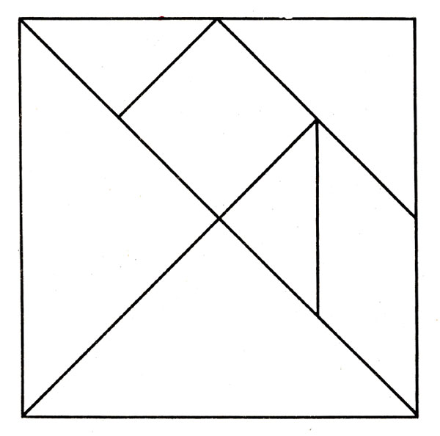
ПРИЛОЖЕНИЯ:
1.
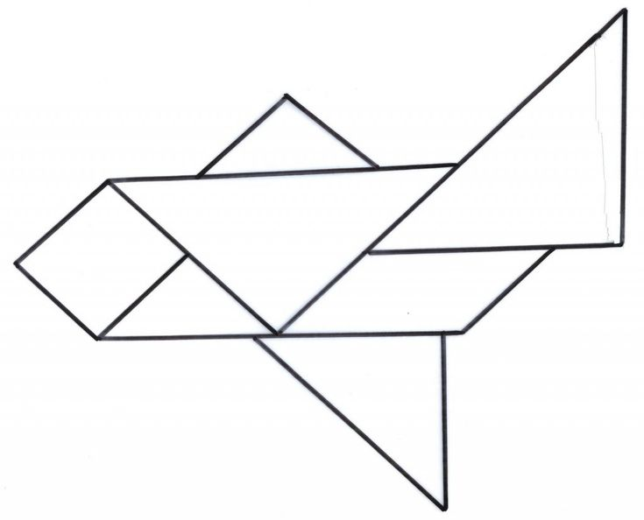
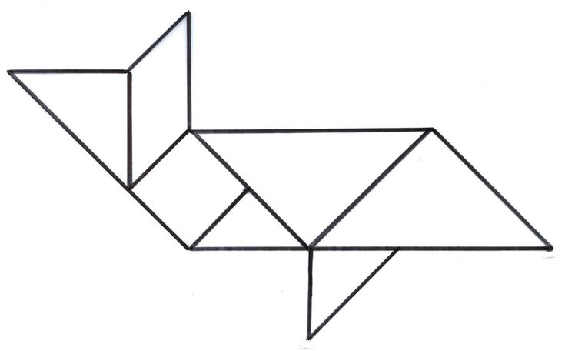
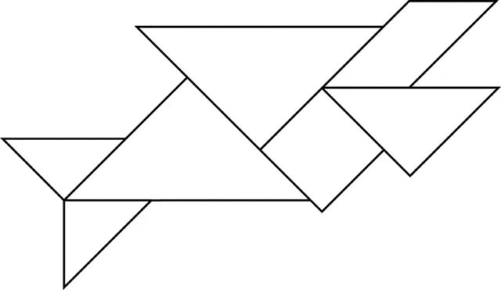
2.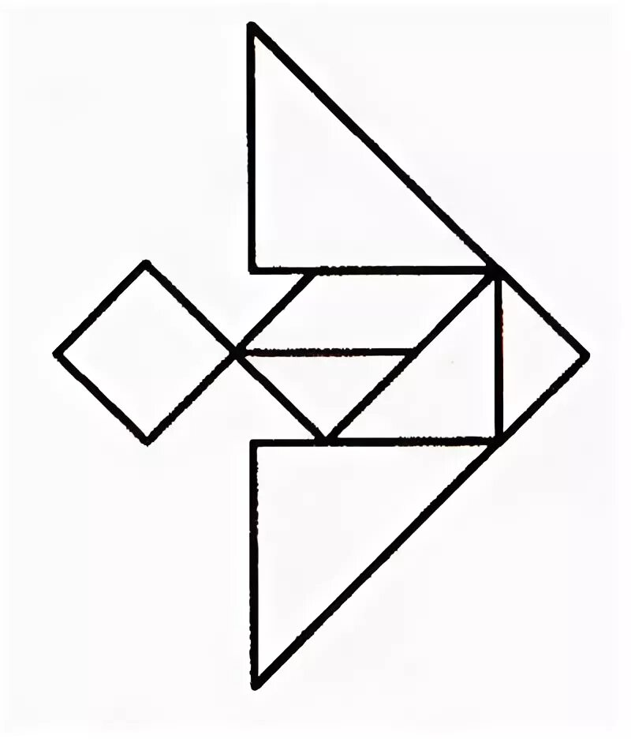3.

4.

5.

Тема 4. Аппликации из геометрических фигур
Цель: Формировать умение создавать композицию из геометрических фигур.
Образовательные: Закреплять названия геометрических фигур – круг, треугольник, квадрат, прямоугольник; упражнять детей в навыках приклеивания и размещения готовых деталей на предварительно нарисованную схему.
Развивающие: Развивать кругозор детей через ознакомление детей со сказочными героями; развивать память, внимание, образное и пространственное мышление; развивать мелкую моторику рук.
Воспитательные: Воспитывать интерес к литературным персонажам, умение слушать воспитателя; воспитывать аккуратность при выполнении задания, усидчивость, терпение. Учить радоваться результату своей работы.
Оснащение педагогического процесса: мягкая игрушка - цветок, геометрические фигуры ( треугольники из цветной бумаги, клей карандаш, лист бумаги А4.

Этапы работы | Действия воспитателя  (Методы и приемы) | Деятельность детей
Орг. момент | Воспитатель:  - Ребята, у нас сегодня будет занятие необычное. Я принесла вам вот эту коробку, здесь у меня лежат геометрические фигуры. Давайте вспомним, как они называются. (коробка закрыта).Воспитатель открывает коробку и достаёт из коробки фигуры  Воспитатель: - Ребята, а какого размера эти фигуры? | Дети перечисляют какие они знают геометрические фигуры  Дети их называют. (треугольники, красные, зелёные, синие, одинакового размера).
 | Воспитатель: - Ребята, а вы знаете, что из этих геометрических фигур можно сделать | (ответы детей)
Мотивация детей к деятельности | Воспитатель: Сегодня к нам в гости из «страны геометрических фигур» пришёл цветочек. Он очень грустный т. к. потерялся и не может найти свою полянку. Я пообещала ему, что детки из мастерской «Геометрик» помогут ему и сделают красивую полянку.  Воспитатель: - Давайте разложим на листе бумаги наши геометрические фигуры так, чтоб у нас получилась красивая полянка | Дети: раскладывают геометрические фигуры из бумаги по образцу
Физ.минутка | Воспитатель: Наши ручки потрудились, а теперь давайте дадим им отдохнуть. Для этого проведём физ. Минутку.  «Дружно за руки возьмемся…»  Дружно за руки возьмемся  И почувствуем тепло.  Повернемся, улыбнемся –  Словно солнышко взошло.  Мы ребята дружные - да - да – да.  Мы совсем не скучные – да – да – да.  Настроение – отличное – да – да - да.  Все к занятиям готовы – да – да – да.  Ну, тогда уже приступим - да – да – да.  Воспитатель приглашает детей сесть на стульчики
Самостоятельная деятельность детей | В процессе работы помогаю детям, которые затрудняются | Выполнение работы
Анализ работы и подведение итогов. | Воспитатель: - Что мы делали? Какие геометрические фигуры нам сегодня понадобились? Вам понравилось занятие? Как вы думаете, мы помогли цветочку | Ответы детей

ПРИЛОЖЕНИЕ.
1.Длинна и ширина одной клетки 2.8 см.

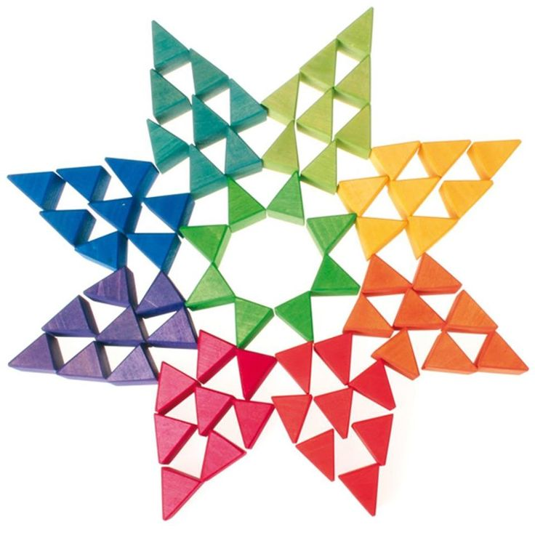
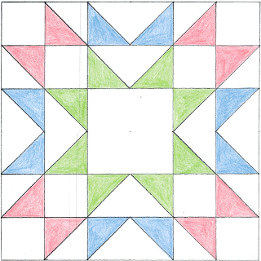
2. 3.

